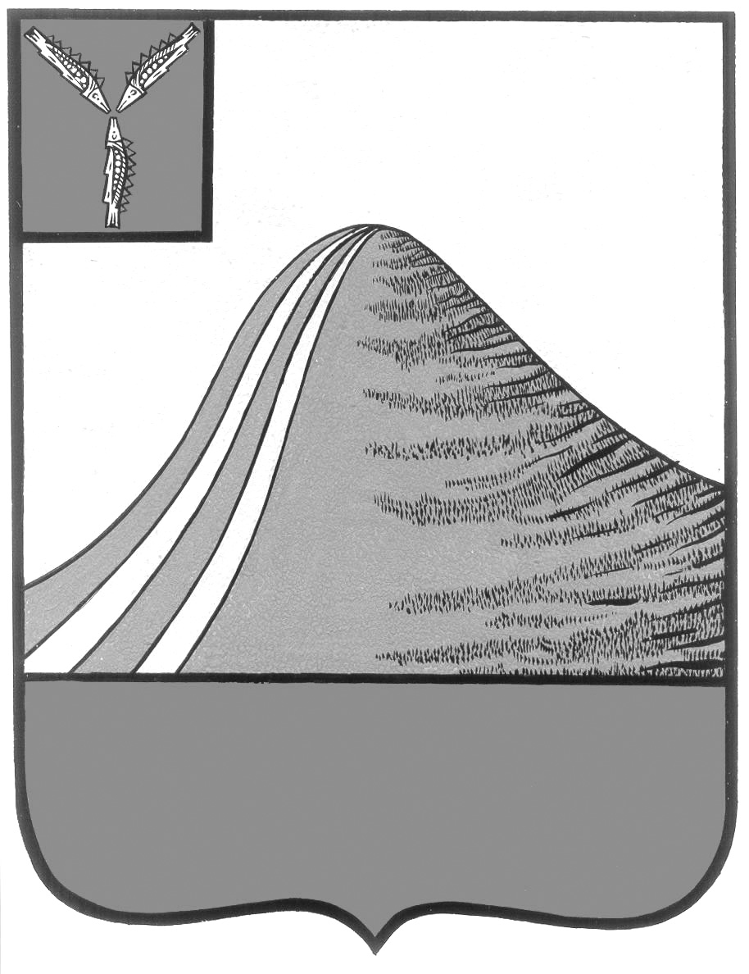
АДМИНИСТРАЦИЯ ЛЫСОГОРСКОГО МУНИЦИПАЛЬНОГО РАЙОНА
САРАТОВСКОЙ ОБЛАСТИ

П О С Т А Н О В Л Е Н И Е

От 15 мая 2012 года № 243
р.п.Лысые Горы

Об утверждении тарифов
на платные медицинские услуги

В целях реализации прав и законных интересов граждан и организаций обеспечения публичности и открытости деятельности органов местного самоуправления в соответствии с требованиями Федерального закона Российской Федерации от 27 июля 2010 года № 210 – ФЗ «Об организации предоставления государственных и муниципальных услуг», постановления Правительства Саратовской области от 17 июля 2007 года №268 – П «О разработке административных регламентов», руководствуясь Уставом Лысогорского муниципального района, Положением о новой системе оплаты труда работников муниципальных бюджетных учреждений здравоохраненияЛысогорского муниципального района (утвержденной постановлением главы администрации Лысогорского муниципального района, ПОСТАНОВЛЯЮ:
Утвердить тарифы на платные медицинские услуги, предоставляемые по желанию пациента, сверх установленных стандартов объемов медицинской помощи (протоколов ведения больных), утвержденных Министерством здравоохранения и социальной поддержки Саратовской области и Территориальным фондом обязательного медицинского страхования Саратовской области, не входящих в программу государственных гарантий обеспечения граждан Российской Федерации бесплатной медицинской помощью, оказываемых в плановом порядке гражданам, на имеющим права на их бесплатное получение в Муниципальном учреждении здравоохранения «Центральная районная больница Лысогорского района», согласно приложению.
1. Представить льготы в размере 50 % от утвержденных тарифов на платные услуги, указанные в Приложении к постановлению администрации для граждан, достигших возраста, дающего право на получение трудовой пенсии по старости, проживающих на территории Лысогорского района.
2. Настоящее постановление вступает в силу с момента его опубликования.

3. Контроль за исполнением настоящего постановления возложить на заместителя главы администрации Лысогорского муниципального района Бондаренко Н.П.

Глава администрации
муниципального района С.А. Девличаров

Приложение к постановлению администрации Лысогорского муниципального района
от 15 мая 2012 года № 243

ТАРИФЫ НА
платные медицинские услуги, предоставляемые по желанию пациента, сверх установленных стандартов объемов медицинской помощи (протоколов ведения больных), утвержденных Министерством здравоохранения и социальной поддержки Саратовской области и Территориальным фондом обязательного медицинского страхования Саратовской области, не входящих в программу государственных гарантий обеспечения граждан Российской Федерации бесплатной медицинской помощью, оказываемых в плановом порядке гражданам, на имеющим права на их бесплатное получение в Муниципальном учреждении здравоохранения «Центральная районная больница Лысогорского района»
1.Лечебно-диагностические услуги, предоставляемые:
сверх медицинских стандартов для указанного заболевания (протоколов ведения больных), утвержденных минздравсоцразвития РФ, министерством здравоохранения и социальной поддержки области и ТФ ОМС области при отсутствии абсолютных медицинских показаний для пациента с указанным заболеванием;
лицам не имеющим гражданства Российской Федерации или страхового полюса при плановом амбулаторно-поликлиническом или стационарном лечении по поводу хронических заболеваний.
№ п/п | Услуга |  | Стоимость услуги (руб.)
1.1.Рентгенологические исследования
(за исключением оказания неотложной помощи)
1.1.1 |  | Рентгенография зубов (один зуб) | 170,00
1.2. Ультразвуковые исследования
1.2.1. | УЗИ печени, желчного пузыря, поджелудочной железы, селезенки |  | 230,00
1.2.2. | УЗИ матки с придатками |  | 230,00
1.2.3. | УЗИ плода |  | 230,00
1.2.4. | УЗИ тазобедренных суставов |  | 230,00
1.2.5. | УЗИ внутрибрюшных лимфоузлов и поверхностных образований |  | 200,00
1.2.6. | УЗИ почек |  | 160,00
1.2.7. | УЗИ предстательной железы |  | 160,00
1.2.8. | УЗИ щитовидной железы |  | 160,00
1.2.9. | УЗИ молочной железы |  | 160,00
1.2.10. | УЗИ мошонки |  | 160,00
1.2.11. | УЗИ мочевого пузыря |  | 200,00
1.3. Лабораторные исследования
1.3.1. | Общий анализ мочи |  | 75,00
1.3.2. | Анализ мочи по Нечипоренко |  | 50,00
1.3.3 | Анализ мочи на диастазу |  | 50,00
1.3.4 | Анализ мочи на сахар |  | 50,00
1.3.5 | Анализ мочи на ацетон |  | 50,00
1.3.6 | Анализ мочи на желчные пигменты |  | 40,00
1.3.7 | Анализ мочи по Зимницкому |  | 40,00
1.3.8 | Исследование кала на яйца глистов |  | 45,00
1.3.9 | Общий анализ крови |  | 170,00
1.3.10 | Анализ крови (гемоглобин, лейкоциты, СОЭ) |  | 50,00
1.3.11 | Определение протромбинового индекса (ПТИ) |  | 120,00
1.3.12 | Анализ крови на сахар |  | 70,00
1.3.13 | Определение билирубина в сыворотке крови |  | 70,00
1.3.14 | Определение мочевины в сыворотке крови |  | 70,00
1.3.15 | Определение креатинина в сыворотке крови |  | 70,00
1.3.16 | Определение холестерина в сыворотке крови |  | 50,00
1.3.17 | Определение общего белка в сыворотке крови |  | 70,00
1.3.18 | Определение активности трансаминаз (АST, ALT) |  | 70,00
1.3.19 | Кровь на ревмопробы |  | 50,00
1.3.20 | Анализ крови на диастазу |  | 50,00
1.3.21 | Тимоловая проба |  | 80,00
1.3.22 | Определение группы крови и Rh – фактора |  | 80,00
1.3.23 | Определение амилазы крови |  | 50,00
1.3.24 | Определение времени свертывания крови |  | 70,00
1.3.25 | КСР (только для граждан не имеющих гражданства РФ) |  | 140,00
1.3.26 | Анализ крови на HbsAg |  | 80,00
1.3.27 | Анализ крови на ВИЧ-инфекцию (только для граждан не имеющих гражданства РФ) |  | 200,00
1.3.28 | Исследование крови на сифилис (только для граждан не имеющих гражданства РФ) |  | 75,00
1.3.29 | Исследование мазков на гонорею и трихомонады (только для граждан не имеющих гражданства РФ) |  | 95,00
1.3.30 | Исследование соскоба с кожи на возбудителя чесотки (только для граждан не имеющих гражданства РФ) |  | 50,00
1.3.31 | Исследование волос, чешуек с кожи на грибки |  | 50,00
1.4. Врачебные процедуры и манипуляции
1.4.1 | Введение внутриматочной спирали (кроме социально-неблагополучных женщин) только для граждан не имеющих гражданства РФ |  | 110,00
1.4.2 | Удаление внутриматочной спирали (кроме социально-неблагополучных женщин) только для граждан не имеющих гражданства РФ |  | 110,00
1.4.3 | Диатермокогуляция (только для граждан не имеющих гражданства РФ) |  | 250,00
1.4.4. | Диатеромэксцизия (только для граждан не имеющих гражданства РФ) |  | 350,00
1.4.5. | Кольпоскопия (только для граждан не имеющих гражданства РФ) |  | 200,00
1.4.6 | Промывание пазух методом перемещения жидкости (кроме оказания неотложной помощи) |  | 70,00
1.4.7 | Аудиометрия |  | 100,00
1.4.8 | Промывание миндалин |  | 100,00
1.4.9 | Промывание серных пробок |  | 150,00
1.4.10 | Осмотр прямой кишки (только для граждан не имеющих гражданства РФ или страхового полиса) |  | 250,00

1.5. Диагностические исследования, процедуры, манипуляции, консультации и курсы лечения, проводимые на дому больным (кроме лиц, которые по состоянию здоровья и характеру заболевания не могут посетить медицинское учреждение
1.5.1 | Взятие крови для проведения общего анализа | 137,00
1.5.2 | Взятие крови на сахар | 75,00
1.5.3 | Взятие крови на протромбиновый индекс | 62,00
1.5.4 | Взятие крови для определения времени свертываемости крови | 62,00
1.5.5 | Перевязка (кроме оказания неотложной помощи) | 100,00
1.5.6 | В/в инъекция (под наблюдением врача) | 37,00
1.5.7 | В/м инъекция | 25,00
1.5.8 | П\к инъекция | 25,00
1.5.9 | Постановка очистительной клизмы | 75,00
1.510 | Постановка банок | 62,00
1.5.11 | Измерение АД | 37,00
1.5.12 | Измерение внутриглазного давления | 75,00
1.5.13 | Внутривенное вливание, постановка систем (под наблюдением врача) | 237,00
2. Анонимная диагностика и лечение (исключая СПИД и ВИЧ-инфекцию) для всех граждан.
2.1. | Консультативный прием специалиста:
2.1.1. | Акушер гинеколог | 125,00
2.1.2. | Дерматовенеролог | 125,00
2.1.3. | Инфекционист | 125,00
2.1.4. | Невролог | 125,00
2.1.5. | Отоларинголог | 125,00
2.1.6. | Офтальмолог | 125,00
2.1.7. | Хирург | 125,00
2.1.8. | Терапевт | 125,00
2.2. | Процедуры, манипуляции
2.2.1. | Забор материалов из уретры на гонорею и трихомонады | 87,00
3. Все виды профилактических медицинских осмотров граждан старше 18 лет, включая работающих, за исключением контингентов, поименованных в соответствующих приказах МЗ РФ, проводимые с целью получения специального права
3.1. Первичный медицинский осмотр при поступлении на работу
3.1.1 | женщины | 720,00
3.1.2 | мужчины | 580,00
3.2 Периодический медицинский осмотр декретированной группы населения
(с интервалом 1 раз в год)
3.2.1 | женщины | 450,00
3.2.2 | мужчины | 380,00
3.3 Периодический медицинский осмотр декретированной группы населения
(с интервалом 2 раза в год)
3.3.1 | женщины | 270,00
3.3.2 | мужчины | 200,00
3.4 Медицинский осмотр для оформления разрешения на право управления автотранспортным средством
3.4.1 | женщины | 500,00
3.4.2 | мужчины | 450,00
3.5 | Медицинский осмотр для получения лицензии на приобретение и хранение оружия | 500,00
3.6 Медицинский осмотр для оформления гражданства
3.6.1 | женщины | 610,00
3.6.2 | мужчины | 550,00
3.7 Медицинский осмотр для получения разрешения на посещение учреждения исполнения наказаний
3.7.1 | женщины | 280,00
3.7.2 | мужчины | 200,00
3.8 Медицинский осмотр для получения разрешения на посещение бассейна
3.8.1 | женщины | 200,00
3.8.2 | мужчины | 150,00
3.9.Медицинский осмотр абитуриентов, поступающих в средние и высшие учебные заведения (не в год окончания школы)
3.9.1. | женщины | 450,00
3.9.2 | мужчины | 360,00
3.10 Периодические медицинские осмотры лиц, связанных с работой во вредных условиях труда (машинисты-кочегары, операторы котельных, работники, связанные со сварочными работами, радиоактивными веществами, с перемещением тяжестей)
3.10.1 | женщины | 580,00
3.10.2 | мужчины | 500,00
3.11 Ежегодный профилактический осмотр лиц, работающих во вредных условиях (продукты перегонки нефти: бензин, керосин, смазочные масла, соли тяжелых металлов, вдыхание органической пыли растительного происхождения: мучной, зерновой. Воздействие эл. магнитных излучений, систематическое воздействие производственной и локальной вибрации, передающейся на руки, воздействие производственного шума. Контакт с белково-витаминными концентратами, кормовыми дрожжами, комбикормом).
3.11.1 | женщины | 550,00
3.11.2 | мужчины | 470,00
3.12 | Предрейсовые осмотры водителей | 50,00
4. Подбор очковой оптики и контактных линз, за исключением медицинской помощи, предоставляемой инвалидам по зрению, и для граждан, не имеющих гражданства и медицинского полиса
4.1 | Подбор очков | 55,00
5. Плановая стоматологическая помощь, оказываемая по желанию пациента и гражданам не имеющим гражданства РФ и медицинского полиса
5.1. | Терапевтическая стоматологическая помощь
5.1.1 | Консультация стоматолога | 125,00
5.1.2 | Обезболивание ультракаином, кселокаином и тд. | 160,00
5.1.3 | Лечение кариеса
5.1.3.1 | Среднего | 175,00
5.1.3.2 | Глубокого | 200,00
5.1.4 | Лечение пульпита
5.1.4.1 | Лечение 1-канального зуба | 100,00
5.1.4.2 | Лечение 2-канального зуба | 200,00
5.1.4.3 | Лечение 3-канальног зуба | 300,00
5.1.5 | Лечение периодонтита
5.1.5.1 | Лечение 1-канального зуба | 135,00
5.1.5.2 | Лечение 2-канального зуба | 260,00
5.1.5.3 | Лечение 3-канального зуба | 285,00
5.1.6 | Удаление старой пломбы | 135,00
5.1.7 | Распломбирование корневого канала | 150,00
5.1.8 | Пломбирование канала пастой | 350,00
5.1.9 | Установка анкерного штифта | 320,00
5.1.10 | Пломба химического отверждения | 600,00
5.1.11 | Удаление зубного камня (1 зуб) | 125,00
5.1.12 | Покрытие фторлаком (1 зуб) | 62,00
5.1.13 | Восстановление разрушенной коронки с помощью светоотверждающих композитов | 1550,00
5.1.14 | Пломба светоотверждающая | 730,00
6. Ортопедическая стоматологическая помощь
6.1. | Консультация врача - ортопеда | 125,00
6.2. | Срез коронки (1 ед) | 210,00
6.3. | Фиксация коронки (1 ед) | 210,00
6.4. | Замена или установка в протезе дополнительного зуба из пластмассы (1 зуб) | 320,00
6.5. | Замена, установка или перенос 1 кламмера | 320,00
6.6. | Установление перелома базиса в протезе (1 перелом) | 370,00
6.7. | Кламмер с напылением | 520,00
6.8. | Снятие коронки цельнолитой | 260,00
6.9. | Снятие слепка | 120,00
6.10. | Изоляция торуса | 120,00
6.11. | Коррекция протеза 3 шт. | 310,00
6.12. | Перебазировка протеза | 530,00
6.13. | Коронка стальная стандартная | 620,00
6.14. | Зуб стальной стандартный | 620,00
6.15. | Съемный пластмассовый протез отечественный | 4100,00
6.16. | Съемный пластмассовый протез импортный | 5100,00
6.17. | Коронка стальная с титановым покрытием | 800,00
6.18. | Коронка стальная с циркониевым покрытием | 1050,00
6.19. | Зуб стальной с титановым покрытием | 800,00
6.20. | Зуб стальной с циркониевым покрытием | 1050,00
6.21. | Пайка | 260,00
6.22. | Диагностическая модель | 260,00
6.23 | Фасетка пластмассовая | 1050,00
7. Стоматологические хирургические услуги
7.1. | Простое удаление зуба | 220,00
7.2. | Сложное удаление зуба | 350,00
8. Лечение в стационаре пациентов, не имеющих гражданства РФ или страхового полиса, за исключением оказания неотложной медицинской помощи
8.1 | Хирургическое отделение | 6019,08
8.2 | Гинекологическое отделение
8.2.1. | Койки гинекологические | 4422,20
8.2.2. | Койки для производства абортов | 1447,10
8.3. | Акушерское отделение
8.3.1. | Койки для беременных и рожениц | 5525,50
8.3.2. | Койки патологии беременности | 6302,00
8.4. | Терапевтическое отделение | 6799,10
8.5. | Инфекционное отделение | 5459,40

Глава администрации
муниципального района С.А. Девличаров

